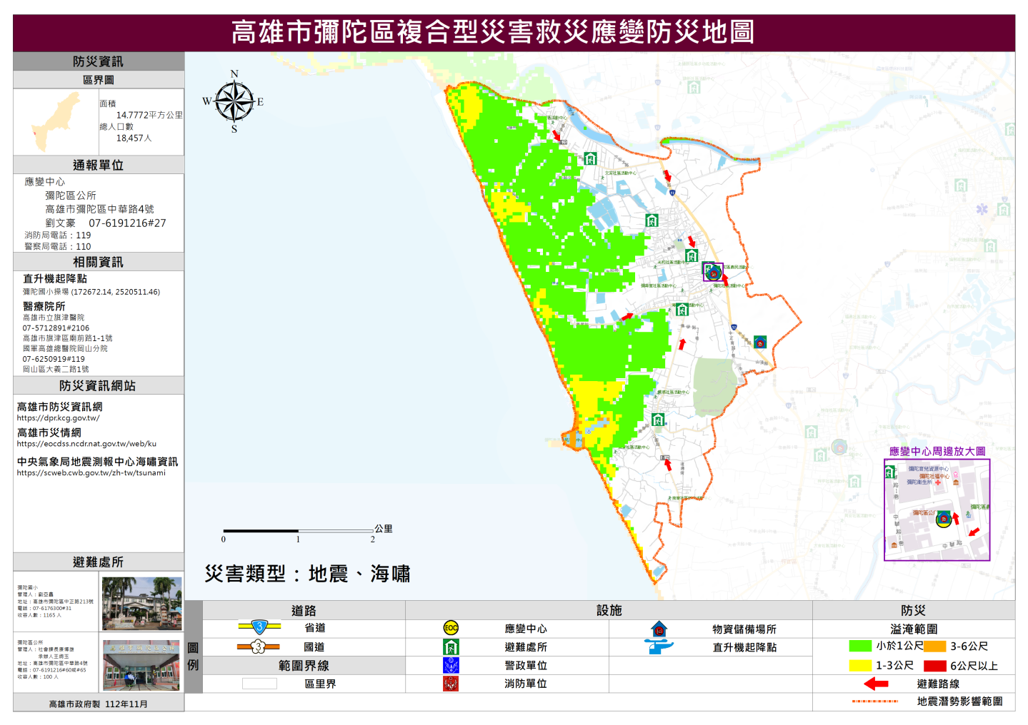
彌陀區地震+海嘯災害救災應變防災地圖：避難地點為彌陀區公所及彌陀國小。
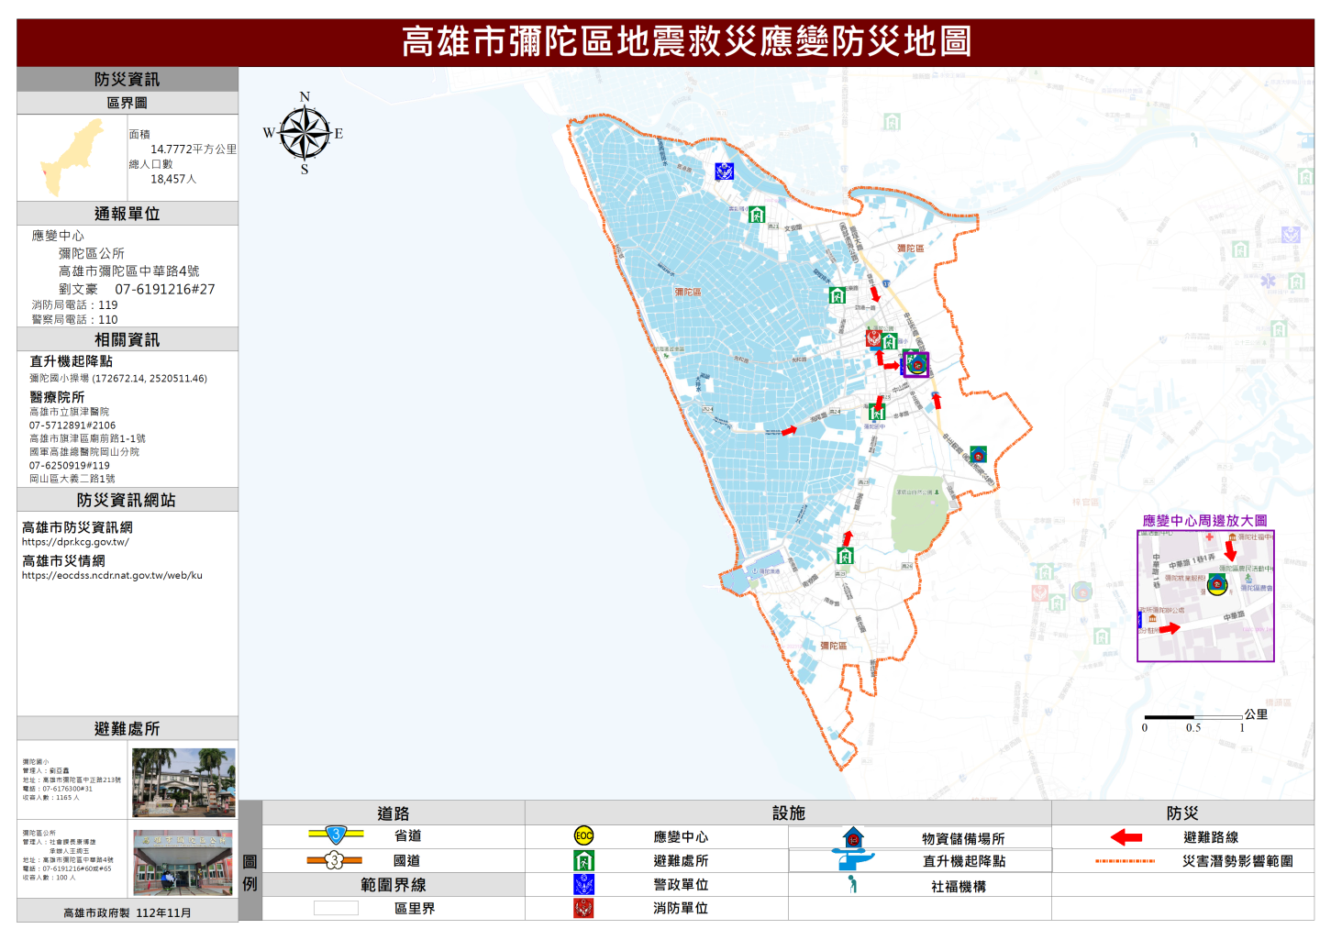
彌陀區地震災害救災應變防災地圖：避難地點為彌陀區公所及彌陀國小。
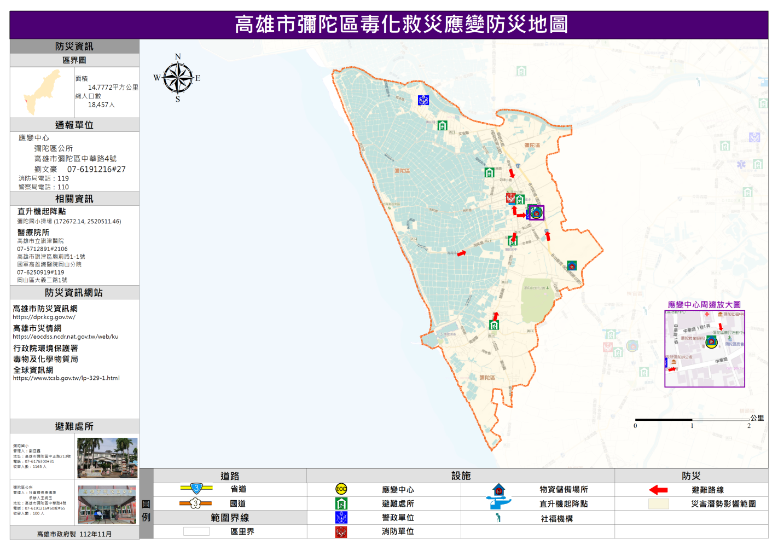

彌陀區毒化救災應變防災地圖：避難地點為彌陀區公所及彌陀國小。
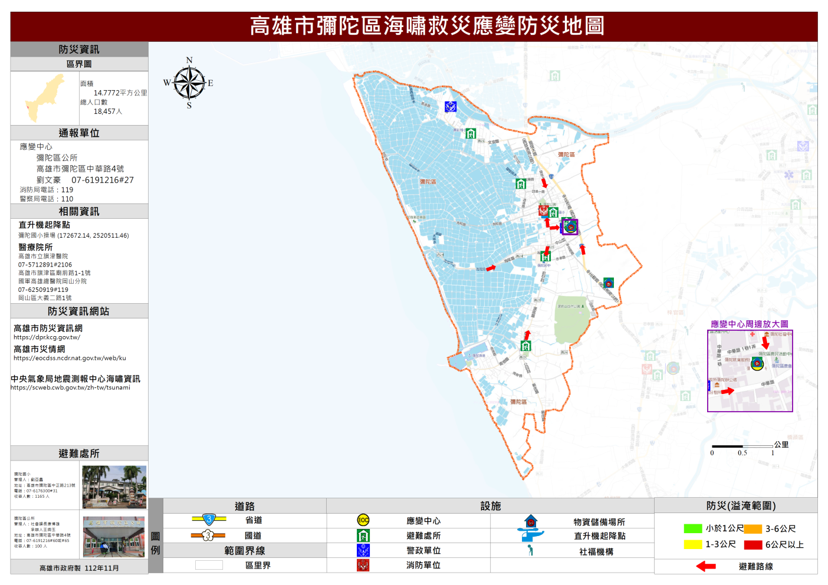
彌陀區海嘯救災應變防災地圖：避難地點為彌陀區公所及彌陀國小。
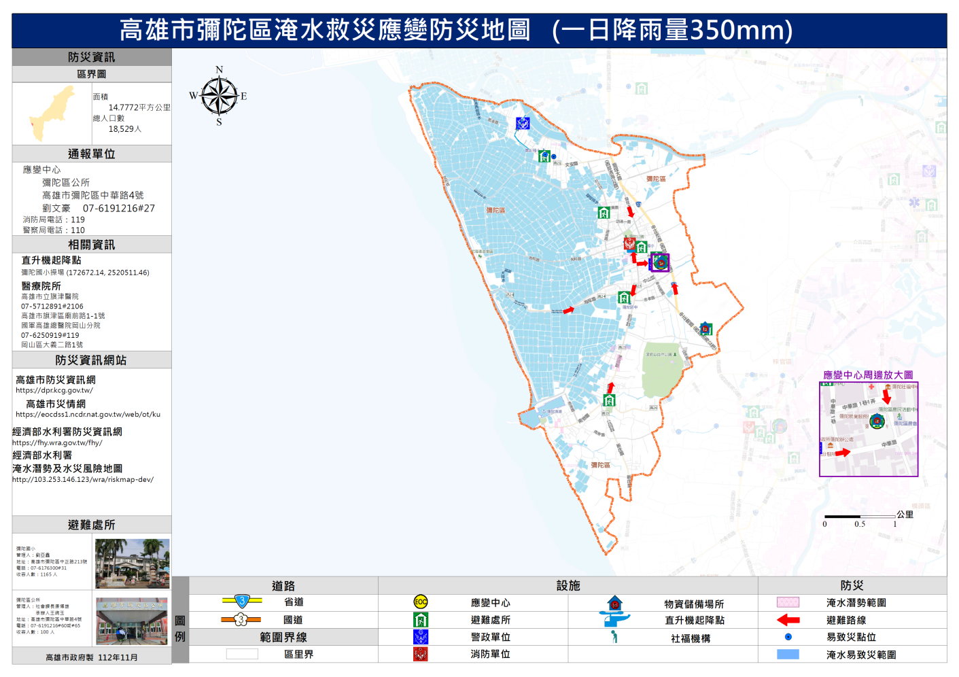
彌陀區淹水救災應變防災地圖(一日降雨量350mm)：避難地點為彌陀區公所及彌陀國小。
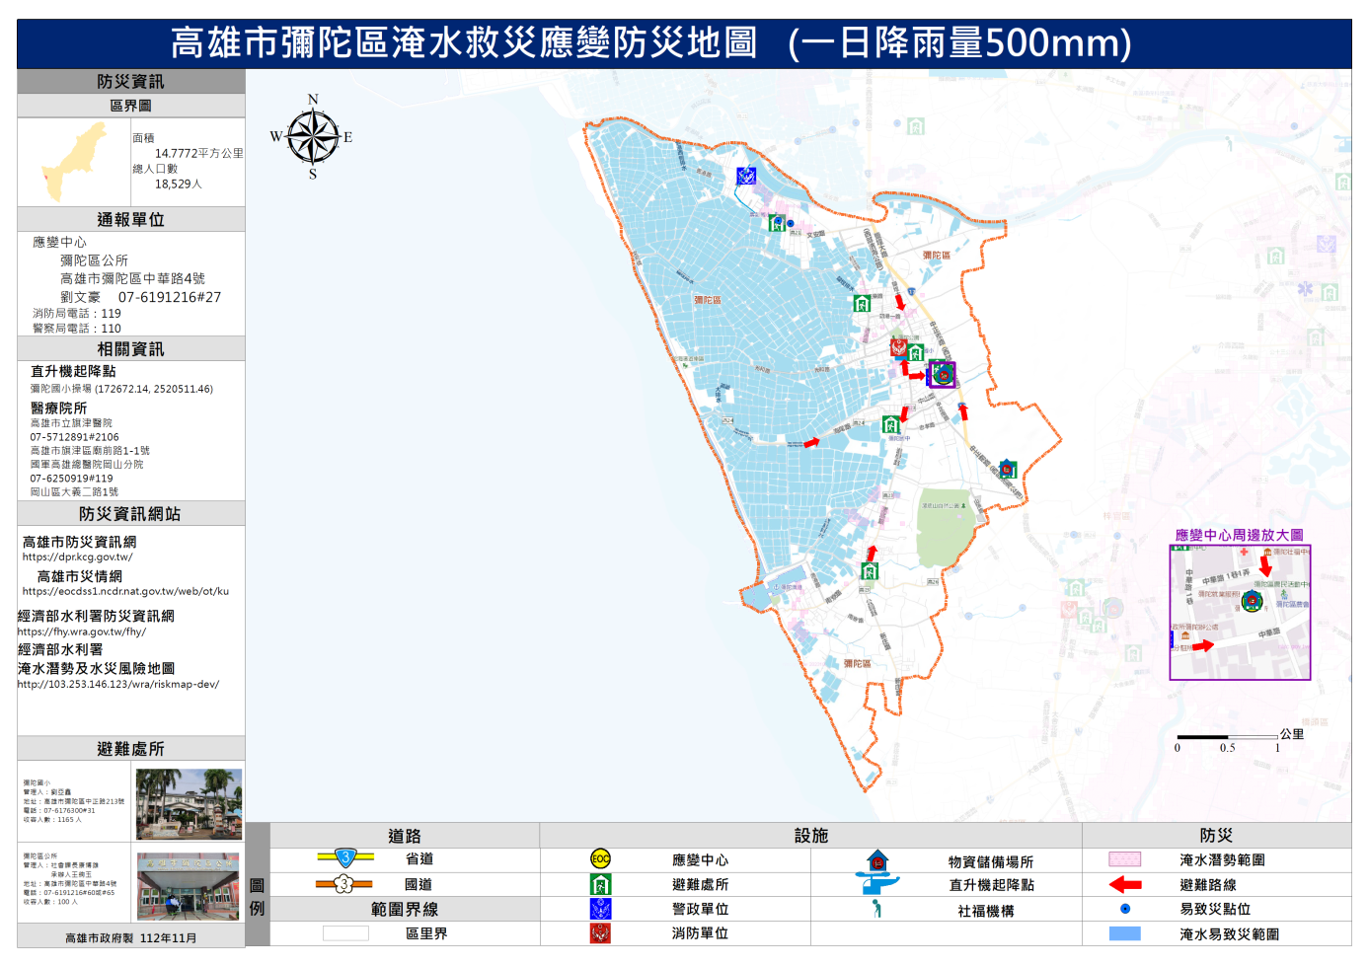
彌陀區淹水救災應變防災地圖(一日降雨量500mm)：避難地點為彌陀區公所及彌陀國小。
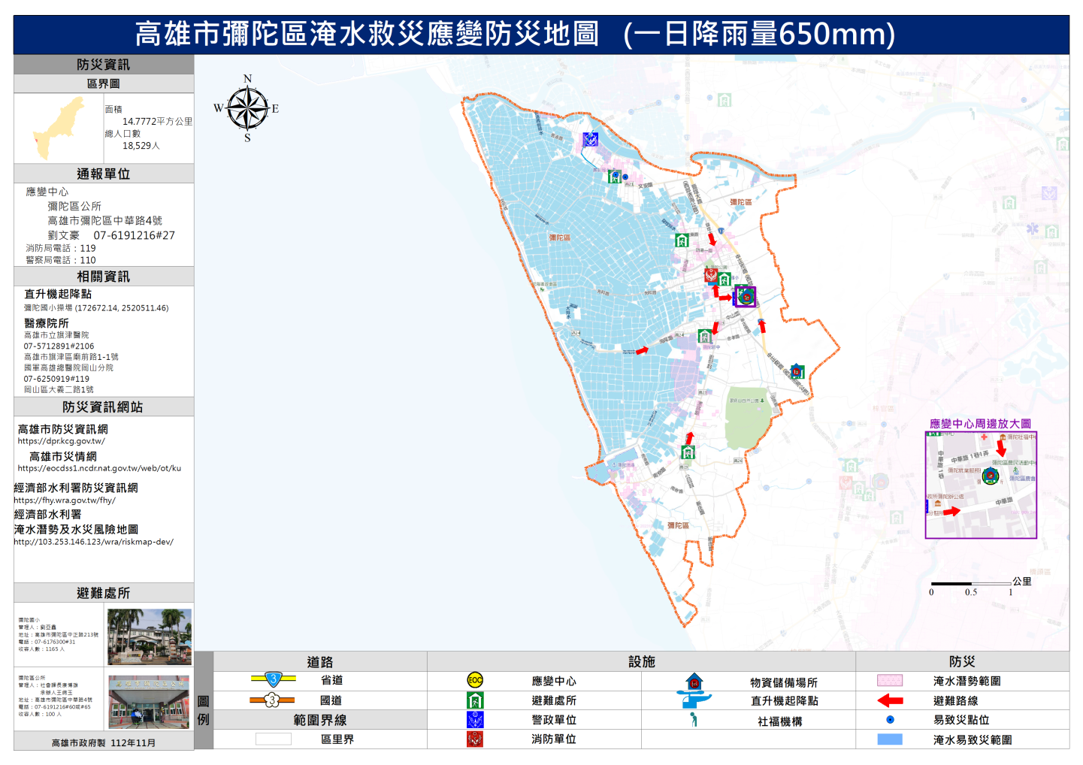
彌陀區淹水救災應變防災地圖(一日降雨量650mm)：避難地點為彌陀區公所及彌陀國小。

